「ことばのちから」活用シート 活用事例
【松原市立天美小学校】

活用シート名 | そうなる訳はここにある |  |  | 基になった  活用シート名 | 書７  今日学んだこと、教えるよ！
学 年 | 小学校６年 | 教 科 | 算 数 | 時 期 | ６ 月
活用場面 | 授業（展開） |  |  | 配当時間 | １５分
目 標 | 円の面積の公式について、順序立てて説明をすることで、頭の中でイメージしたことを言語化する。  理解したことを整理し、子ども自身が学びの再構築を行うことで、確かな学力の定着を目指す。
活用シート  ・  工夫した点 | 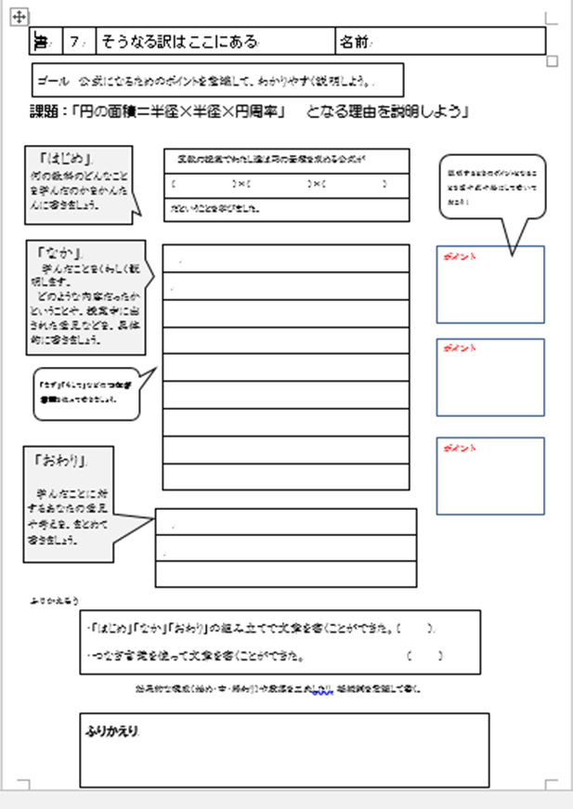  ● 横書きでの記述にしたこと。  ● 課題を変えることで様々な教科や単元で活用する  ことができた。  ● 伝える相手（家族）を常に意識させたこと。  ● 以前に作成したものと比較することで、記述の傾向、  自分自身の成長や課題を意識させたこと。  ● 面積の公式が成立する上でポイントになる部分を  意識し、特に詳しく説明することを心掛けたこと。
成果や改善点 | ● 言葉で説明する前に、班の話し合い活動の中で円を長方形に変形させて、「縦（半径）×横（円周÷２）」と考える。● 「円周＝半径×２×円周率」と考えると、「半径×半径×２×円周率÷２」となり、「半径×半径×円周率」と式を  整えることで公式になることを考えさせたので、書く手立てとなった。  ● 「おわり」の部分は、感想だけで終わるのではなく、解答例で書かれているような、学習を通じて広がった自分の  世界観などを、具体的に例示し意識させる必要があるが、なかなか鉛筆が進まない子どもが多かったので、もっと  具体的に何を書くかを示す必要があると感じた。
子どもの様子（発言、ノート、板書、解答例、写真 等）
